**Boletín Marzo 2019**



**Il Perú lancia un nuovo numero WhatsApp per i turisti**

La Commissione peruviana per la promozione delle esportazioni e del turismo del Perù (PROMPERÚ) ha presentato il nuovo numero WhatsApp (944492314) di IPERÚ, con l’obiettivo fornire informazioni ai viaggiatori sulle attrazioni, i percorsi e le destinazioni turistiche che il Paese ha da offrire. L’implementazione della comunicazione via WhatsApp Business, come canale aggiuntivo per rispondere alle richieste di informazioni da parte dei turisti nazionali e stranieri, ha come obiettivo fornire ai viaggiatori una risposta rapida ed efficiente da parte di IPERÚ, al fine di contribuire a rendere il loro viaggio in Perù il più piacevole e sicuro possibile. In aggiunta al servizio WhatsApp, IPERÚ dispone di 42 uffici e sportelli di assistenza frontale a livello nazionale, oltre a un call center per permettere al turista di comunicare con il 574-8000 e ricevere informazioni che migliorino ulteriormente la loro esperienza di viaggio. Questo servizio è disponibile 24h su 24 h, 365 giorni all’anno.

<https://www.ilmessaggeroip.com/peru/whatsapp-di-orientamento-e-consulenza-per-i-turisti/>



**Il primo treno turistico solare in America Latina collegherà Perù e Argentina**

Sono iniziati a febbraio dello scorso anno i lavori per il primo treno turistico in America Latina e secondo al mondo alimentato ad energia solare, dopo Byron Bay in Australia. La prima tratta, della quale è previsto il completamento ad agosto 2019, collegherà la città di Volcán con Purmamarca e Maimará, in un viaggio di 20 chilometri attraverso il nord dell'Argentina. In futuro raggiungerà la Bolivia per poi proseguire verso la città di Cusco e lo storico santuario di Machu Picchu, in Perù. La prima ferrovia solare della regione sarà inizialmente di dimensioni ridotte, composta da motore e vagone, con una capacità di circa 240 passeggeri. A consentire il funzionamento saranno alcuni pannelli fotovoltaici posti sui tetti dei vagoni. La propulsione avverrà tramite energia solare e diesel idraulico. Allo sviluppo del convoglio hanno preso parte specialisti internazionali, tra i quali anche coloro che presero parte alla costruzione del treno solare di Byron Bay. Inoltre, il treno seguirà il binario della ferrovia Belgrano Cargas, disattivata 25 anni fa e posta sul Sentiero Inca, prima via commerciale del Sud America.

<http://www.portaldeturismo.pe/noticia/primer-tren-turistico-solar-de-latinoamerica-conectara-argentina-con-cusco>

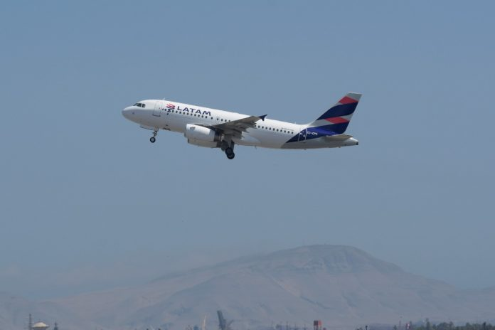

**Volo diretto da Cusco a La Paz per Latam Perù**

LATAM Airlines Peru ha annunciato che opererà cinque voli settimanali senza scalo tra Cusco e La Paz (Bolivia), a partire dal 1 luglio 2019. La rotta sarà servita da aeromobili Airbus A319, con 75.024 posti all'anno. La vendita dei biglietti è iniziata il 25 febbraio. A partire dal 1 luglio di quest'anno, il volo LATAM Airlines Perù LA2379 partirà da Cusco il lunedì, martedì, mercoledì, venerdì e sabato alle 08:45, con arrivo a La Paz alle 10:57 ora locale. Il volo di ritorno (LA2378) opererà negli stessi giorni, con partenza da La Paz alle 11:37 e arrivo a Cusco alle 11:52 ora locale.

<http://tnews.com.pe/blanca-chavez-postula-a-la-presidencia-de-ahora-peru/#NEWS2>

<http://tnews.com.pe/latam-peru-volara-directo-cusco-la-paz/>



**Star Peru da marzo volerà a Cajamarca e, a partire da Aprile, anche a Chiclayo**

La compagnia aerea Star Peru inizierà a volare da Lima a Cajamarca a partire dal 18 marzo, così come a Chiclayo dal 15 aprile. Queste nuove rotte sono già state inserite nei sistemi di prenotazione a partire dallo scorso Febbraio, anticipando così i piani di Viva Air, low cost che inizierà ad operare a Cajamarca a partire dal 10 aprile. Al momento lo scalo di Cajamarca è gestito unicamente da Latam, dopo la rinuncia di LC Perù lo scorso novembre. L’interruzione del servizio da parte di LC Perù da Chiclayo ha consentito a Latam e Viva Air di affermarsi come unici operatori sulla destinazione. Star Peru al momento opera con 142 posti del Boeing 737 invece del BAe 146.

<http://tnews.com.pe/star-peru-volara-a-cajamarca-a-partir-de-marzo-y-a-chiclayo-desde-abril/>

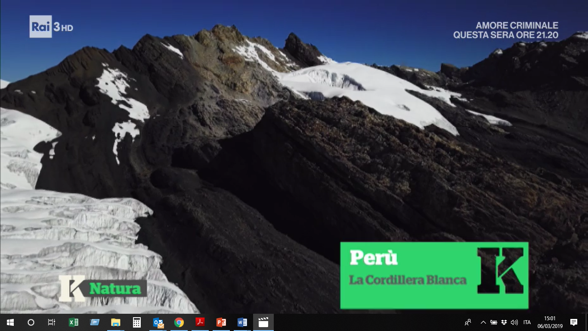

**Kilimangiaro: su Rai3 un viaggio tra le meraviglie naturali, archeologiche e culturali dell’Ancash**

È andato in onda domenica 3 marzo il reportage di viaggio dedicato alla Regione di Ancash, nel Nord del Perù, e incentrato sulle meraviglie naturali, storiche e culturali di questi luoghi. Il documentario illustra le meraviglie racchiuse nella Cordigliera Blanca partendo da circa 3.000m di altezza, da Corongo. Si ammirano gli abitanti di questa cittadina incastonata tra le Ande che festeggiano, a luglio, il festival dedicato al Santo Patrono, Pietro. Successivamente i telespettatori potranno immergersi tra le bellezze del Parco Nazionale Huascarán, che ospita l’omonima montagna, la più alta del Perù e ambita vetta di scalatori esperti. Kilimangiaro si spinge fino alle pendici del Huascarán, alla scoperta dei laghi glaciali che lo circondano, tra i quali quelli della laguna di Llanganuco, la Laguna 69. Attraversando vaste vallate si giunge al ghiacciaio Pastoruri, sopra i 5200 m s.l.m. Le testimonianze del passato sono visibili nelle splendide immagini dedicate al sito archeologico di Chavìn de Huantar, un complesso cerimoniale risalente a circa 3.000 anni fa e centro religioso della cultura Chavìn, sviluppatasi tra il IX e il III secolo a.C.

<https://www.raiplay.it/video/2019/02/Kilimangiaro-Il-Grande-Viaggio-Tutte-le-facce-del-mondo-b03edfd6-a916-403f-9637-ab0efb6e4737.html>

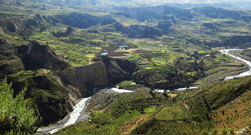

**Arequipa: Canyon del Colca e la Valle dei Vulcani saranno dichiarate geoparchi dall’Unesco**

A 13 anni dalla prima candidatura, L'UNESCO ha riconosciuto Canyon del Colca e la Valle dei Vulcani di Andagua come il primo geoparco del Perù, entrando a far parte del Global Geoparks Network dell'UNESCO. L'ufficializzazione del riconoscimento è prevista per il mese di aprile. Il Canyon del Colca e la Valle dei Vulcani di Andagua si estendono su un'area di 6.582,43 Km2, situata nella Cordigliera occidentale del Perù. La Valle del Colca si contraddistingue per i suoi paesaggi vulcanici, lagune, faglie geologiche, geyser, sorgenti termali, siti preispanici e chiese coloniali, che si aggiungono alla bellezza del grande Canyon del Colca, considerato uno dei più grandi e profondi del pianeta. Anche la Valle dei Vulcani di Andagua colpisce per la bellezza dei suoi paesaggi, grazie alla presenza dei coni vulcanici monogenetici, estese fessure laviche che occupano valli e pendii fluviali o fluvioglaciali. Il sud delle Ande peruviane, ospita una storia complessa e un record geologico con rocce di oltre 400 milioni di anni.

<https://larepublica.pe/sociedad/1407971-arequipa-canon-colca-valle-volcanes-sera-declarados-geoparque-unesco-fotos>

Piscina temperada que invita al relax total...
 (49516880)

**TripAdvisor: 7 hotel peruviani tra i Migliori del Sudamerica e del mondo**

TripAdvisor ha annunciato la classifica Travelers Choice 2019 con i 25 migliori hotel al mondo. Nel ranking globale figura, in ottava posizione, troviamo il Belmond Palacio Nazarenas, unico hotel peruviano presente in questa lista. Nella classifica dei 25 migliori hotel del Sud America, invece, sono presenti 7 hotel che si trovano in Perù: il Belmond Palacio Nazarenas (posizione 1), Tambo del Inka Luxury Collection (posizione 4), Explora Valle Sagrado (10), Belmond Miraflores Park (12), Belmond Hotel Monasterio (14), Aranwa Cusco Boutique (15) e Westin Lima (16). Inoltre, TripAdvisor ha annunciato la classifica dei 25 migliori hotel del Perù, di cui 12 si trovano a Cusco (6 nella città di Cusco, 5 nella Valle Sacra e 1 a Machupicchu Pueblo), 8 a Lima, 2 a Paracas, 1 a Ica, 1 a Trujillo e 1 a Tacna. La classifica completa annovera: Belmond Palacio Nazarenas (1), Tambo del Inka Valle Sacra (2), Explora Valle Sacra (3), Belmond Miraflores Park (4), Belmond Hotel Monasterio (5), Aranwa Cusco Boutique (6), Westin Lima (7), Paracas Luxury Collection (8), Palacio del Inka Luxury Collection (9), Courtyard Lima Miraflores (10), JW Marriott Cusco (11), Hilton Lima Miraflores (12), Sun and Moon Urubamba (13) , JW Marriott Lima (14), Sonesta Posadas del Inca Yucay (15), Inkaterra Hacienda Urubamba (16), Hacienda Bahia Paracas (17), Libertador Lima (18), Hotel Sonesta Cusco (19), Sumaq Machupicchu (20), Hotel Las Dunas Ica (21), Country Club Lima (22), Premium Andina Trujillo House (23), Casa Andina Select Tacna (24), Swissotel Lima (25).

<https://www.tripadvisor.com/TravelersChoice-Hotels-cTop-g1>

<https://www.tripadvisor.com/TravelersChoice-Hotels-cTop-g1>

<https://www.tripadvisor.com/TravelersChoice-Hotels-cTop-g13>

<https://www.tripadvisor.com/TravelersChoice-Hotels-cTop-g294311>

<http://tnews.com.pe/tripadvisor-7-hoteles-de-peru-entre-los-mejores-de-sudamerica-y-del-mundo/>

<https://www.infoturperu.com.pe/index.php/empresa/hoteles/item/5892-ranking-tripadvisor-explora-valle-sagrado-uno-de-los-mejores-hoteles-del-peru>

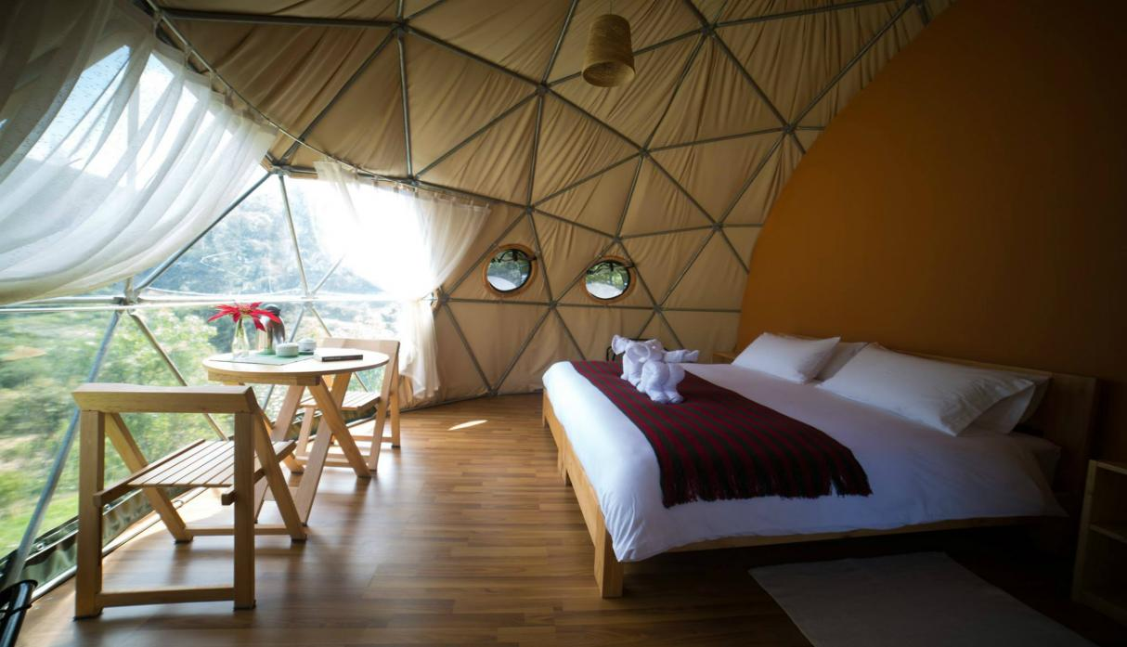

**Glamping: destinazioni peruviane per avventure di lusso**

Anche il campeggio può essere sinonimo di relax e comfort, soprattutto quando si parla di Glamping, ormai sempre più diffuso e con una filosofia green alla base. Per coloro interessati a vivere un’esperienza in tenda senza rinunciare allo stile, il Perù offre diverse soluzioni assolutamente da non perdere. Nei pressi di Cusco, è possibile campeggiare circondati dalla natura incontaminata e dall’imponente Cordillera de Vilcabamba in cupole di 28 m² alimentate ad energia solare e idraulica. Inoltre, si potranno assaggiare deliziosi piatti a base di ingredienti biologici della zona. Gli amanti della scalata, dopo 400m di arrampicata attraverso i quali raggiungere le capsule in alluminio aerospaziale e policarbonato sospesi sulla parete della montagna, potranno farsi coccolare dai panorami offerti sulla Valle dell’Urubamba, a Ollantaytambo. Ad Ica, più precisamente nel deserto di Huacachina, le tende sono allestite con comodi letti matrimoniali, tappeti, lampade e tavoli in stile mediorientale, dove gli ospiti avranno la possibilità di cenare godersi un buon bicchiere di vino davanti ad un romantico falò. Le avventure non finiscono

<https://elcomercio.pe/vamos/peru/glamping-tres-destinos-peruanos-campamento-lujo-noticia-611260>

<https://www.glamour.it/magazine/news-magazine/2018/07/02/quest-estate-tutti-fare-glamping/?refresh_ce>=

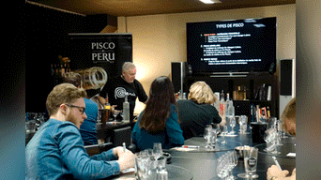

**Il Perù inaugura in Belgio la prima scuola di pisco in Europa**

Il Ministero del Commercio Estero e del Turismo (Mincetur), attraverso l'Ufficio Commerciale del Perù a Bruxelles (OCEX Bruxelles), ha inaugurato in Belgio la prima scuola "Pisco College". Una scuola, con un programma coordinato tra OCEX Bruxelles e le principali “bodegas” di pisco con importazioni e distribuzioni in Europa, che forma professionisti del settore attraverso otto sessioni annuali. I corsi approfondiscono aspetti riguardanti la storia del pisco, la denominazione d’origine, il mercato e la varietà di uve pisco, le zone di produzione, il processo di distillazione e culminano in una sessione di networking dedicata alla vendita con dimostrazione di cocktail e molto altro. Sono 120 gli studenti che hanno finora preso parte al Pisco College e, ad Aprile 2019, conseguiranno il diploma di “Pisco Connoisseur”.

<https://larepublica.pe/economia/1425068-pisco-peruano-mincetur-abre-belgica-primera-escuela-bebida-bandera>

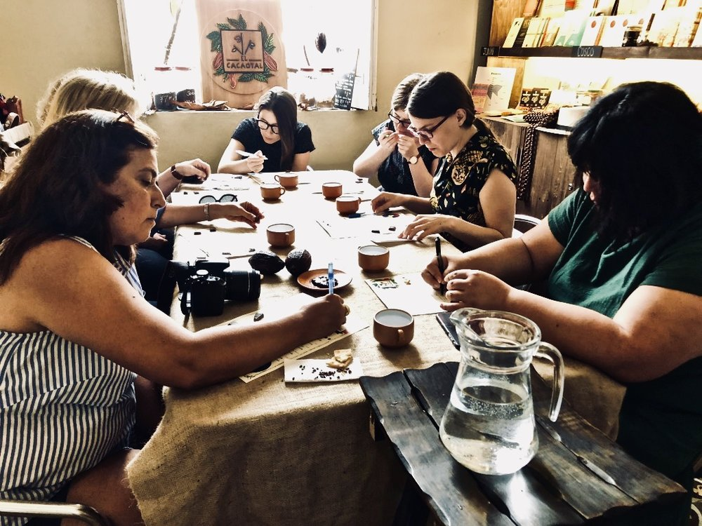

**Le esperienze del mese: Conoscere (e gustare) la storia del cacao in Perù e altre avventure gastronomiche**

La cioccolateria El Cacaotal di Lima offre la più ampia selezione di cioccolati nazionali in Perù. Aperto nel 2017, il negozio di cioccolato si trova in un’imponente casona (palazzo) nel quartiere di Barranco. Una "biblioteca commestibile di cioccolato peruviano", qui si trovano una quarantina di marche nazionali di tavolette di cioccolato, accuratamente classificate in base alla regione del Perù da cui provengono. Durante tutto l'anno, Cacaotal offre degustazioni gratuite condotte dai coltivatori di cacao in visita, nonché laboratori di degustazione privati e di gruppo. Da inizio 2019, vengono proposti anche laboratori di produzione del cioccolato, durante i quali i visitatori possono produrre le proprie tavolette di cioccolato. Parte fondamentale di ogni lezione è la storia del cacao e del cioccolato in Perù. Belmond ha lanciato "The Art of Gastronomy" - una nuova serie di esperienze di viaggio, arte e cibo. In Perù, la "Great Food Adventure" è un tour di degustazione di 10 notti. I punti salienti del viaggio includono: l'arte tradizionale della produzione di cebiche peruviana a Lima, la raccolta di alcune delle 4.000 varietà di patate con le comunità locali nei pressi di Cusco, un frizzante momento a base di champagne su un'isola privata nel lago Titicaca, e 'Breakfast with the Condors' - un'esperienza culinaria privata nel Canyon del Colca.

<https://www.elcacaotal.com/tasting-classes/>

<https://www.belmond.com/artofgastronomy>